Exercices : L’adressage IPv4 – Notions de base

Exercice 1
Q1. Pour l'hôte 10.12.25.2/8, donnez les éléments suivants :

- Classe d'adresses : A
- Masque de réseau : 255.0.0.0
- Adresse de réseau :10.0.0.0/8
- Nombre d'hôtes :2puissance24 - 2
- Adresse du premier hôte :10.0.0.1
- Adresse du dernier hôte :10.255.255.254
- Adresse de diffusion :10.255.255.255
- Privée ou publique ? :privé
- L'adresse en binaire :00001010 00001100 00011001 00000010

Q2. Pour l'hôte 172.20.10.34/16, donnez les éléments suivants :
- Classe d'adresses :B
- Masque de réseau :255.255.0.0
- Adresse de réseau :172.20.0.0
- Nombre d'hôtes :2puissance16 – 2
- Adresse du premier hôte :172.20.0.1
- Adresse du dernier hôte : 172.20.255.254
- Adresse de diffusion : 172.20.255.255
- Privée ou publique ? :privé
- L'adresse en binaire : 10101100 00010100 00001010 00100010

Q3. Pour l'hôte 192.168.20.185/24, donnez les éléments suivants :
- Classe d'adresses :C
- Masque de réseau :255.255.255.0
- Adresse de réseau :192.168.20.0
- Nombre d'hôtes :2puissance8 - 2
- Adresse du premier hôte :192.168.20.1
- Adresse du dernier hôte :192.168.20.254
- Adresse de diffusion :192.168.20.255
- Privée ou publique ?privé
- L'adresse en binaire :

Q4. Un réseau contient 600 postes, combien d’octets seront nécessaires pour identifier tous les hôtes ?

- Avec un octet, on peut adresser 254 post. Il faut +2octet = 2puissance16 - 2

Q5. Comment faire pour éviter le gaspillage d'adresses ?

Il faut adapter le masque aux besoins pour éviter le gaspillage.

2 puissance -2 > 600
2 puissances 9 = 508 < 600
2 puissance 10-2 = 1022
il faut réserver 10 bit à l’ID hôte 11111111 11111111 11111100 00000000= 255.255.252.0

Exercice 2
Pour chaque adresse en binaire ci-dessous :
a) l’écrire en notation décimale.
b) déterminer son adresse réseau en binaire.
c) écrire en notation décimale, son adresse de réseau ainsi que son adresse de diffusion.

- Adresse IP : 10010011. 11011000. 01100111.10111110 masque 255.255.0.0 :

147.216.103.190/16
10010011 11011000 00000000 00000000
147.216.255.255

- Adresse IP : 01101100. 10100100. 10010101. 11000101 masque 255.0.0.0 :

108.164.149.197/8
01101100 00000000 0000000 00000000
108.255.255.255

- Adresse IP : 11010110. 01011100 .10110100. 11010001 masque 255.255.255.0

214.92.180.209/24

214.92.180.255

Exercice 3
Le service informatique d'une société est actuellement équipé d’un réseau local comportant un serveur et cinq postes de travail dédiés au développement.

Le serveur possède les caractéristiques suivantes :
Adresse IP : 192.168.10.10
Masque de sous-réseau : 255.255.255. 0

L’entreprise désire ajouter une station de numérisation avec les caractéristiques suivantes :
Adresse IP : 192.168.20.11
Masque de sous-réseau : 255.255.255.0

  - Expliquer pourquoi cette station cliente ne pourra pas de communiquer avec le serveur.

Adresse réseau : 192.168.10.0/24
Adresse réseau : 192.168.20.0/24
La station cliente et le serveur ne peuvent pas communiquer car ils n’appartiennent à des réseaux différents.

  - Indiquer, parmi les six adresses IP suivantes, celles qui peuvent être affectées à la station de numérisation. Justifier la réponse.
192.168.10.0 192.168.10.1 192.168.10.10 192.168.10.258
192.167.10.11 192.168.10.254 192.168.10.255

Pour les adresses 192.168.10.1 – 192.168.10.254 sont des adresses que nous pouvons mettre sur des stations
192.168.10.10 est déjà attribuer au serveur
192.168.10.0 est l’adresse réseau
192.167.10.11 n’est pas dans le même réseau donc on ne peut pas la distribuer au client
192.168.10.255 est l’adresse de diffusion donc elle n’est pas distribuable à un poste
192.168.10.258 ne pas être distribuer à un client car l’adresse n’est pas valide

Exercice 4
Une entreprise dispose d’un réseau local avec un accès à l'Internet. Le plan d’adressage IP est le suivant :
- Une tranche d'adresses de 172.22.0.1/16 à 172.22.2.254/16 est réservée aux équipements spéciaux qui ont reçu une adresse fixe : éléments actifs, imprimantes et serveurs.
- La plage d’adresses à partir de 172.22.3.0 est réservée aux stations clientes.

Voici un exemple de paramétrage IP de la dernière station connectée au réseau

DHCP activé . . . . . . . . . . . : Oui
Autoconfiguration activée . . . . : Oui
Adresse IP. . . . . . . . . . . . : 172.22.3.134
Masque de sous-réseau . . . . . . : 255.255.0.0
Passerelle par défaut . . . . . . : 172.22.0.10
Serveur DHCP. . . . . . . . . . . : 172.22.0.1
Serveurs DNS. . . . . . . . . . . : 172.22.0.9

Q1. Pour l'hôte ci-dessus, donnez les éléments suivants :
- Classe d'adresses : B
- Masque de réseau : 255.255.0.0
- Adresse de réseau : 172.22.0.0
- Nombre d'hôtes :2puissance16 - 2
- Adresse du premier hôte :172.22.0.1
- Adresse du dernier hôte : 172.22.255.254
- Adresse de diffusion 172.22.255.255
- Privée ou publique ? :privé

Q2. Expliquer les éléments suivants extraits du paramétrage IP présenté ci-dessus:
a) Passerelle par défaut : 172.22.0.10
b) DHCP activé : Oui
Serveur DHCP. : 172.22.0.1
c) Serveur DNS : 172.22.0.9

Passerelle par défaut : Une passerelle par défaut est un routeur qui peut se connecter à plusieurs réseaux IP et acheminer le trafic entre ces réseaux IP.

Serveur DHCP : il permet de distribuer des adresses IP quand un hôte se connecte au réseau.

Serveur DNS : Le serveur DNS (Domain Name System, ou Système de noms de domaine en français) est un service dont la principale fonction est de traduire un nom de domaine en adresse IP.

  - Donner un exemple de configuration IP d'un nouveau poste connecté au réseau en DHCP :

Exercice 5
La société Tholdi est implantée dans plusieurs installations portuaires européennes. Elle est spécialisée dans la gestion de containeurs destinés au transport de marchandises. Son siège social est situé en région parisienne et ses zones d’activités dans les ports de :
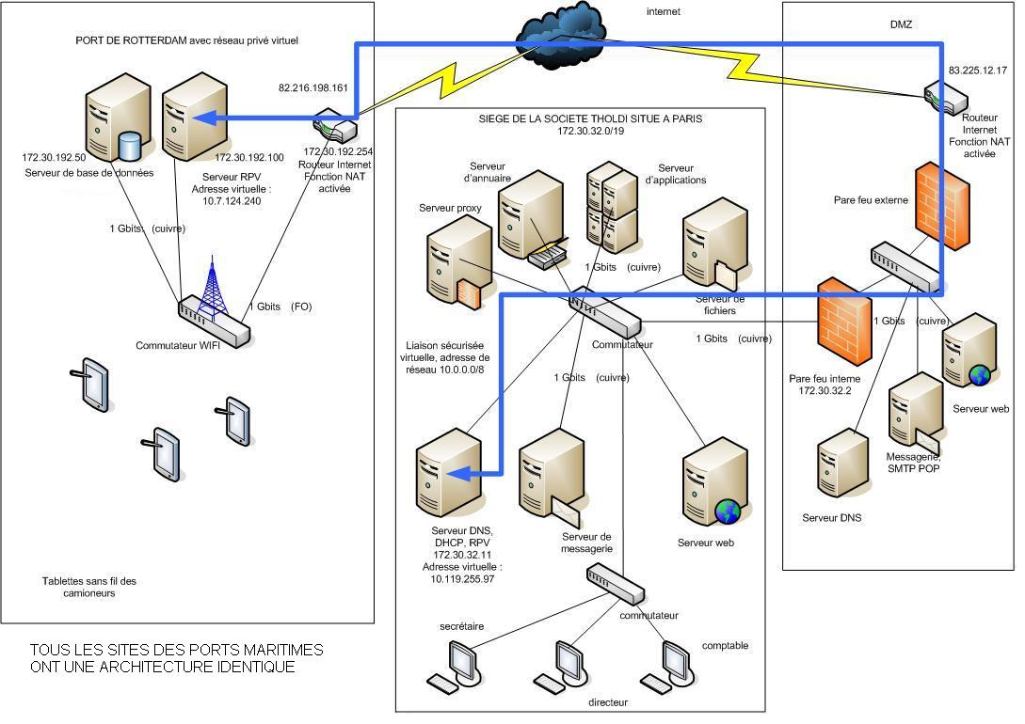
Le Havre (France) ; Marseille (France) ; Hambourg (Allemagne) ; Anvers (Belgique) ; Rotterdam (Pays-Bas).

Q1. Combien y a-t-il de réseaux sur le schéma ci-dessus ?
3 réseaux locaux
Q2. Donner l'adresse du réseau du siège de Paris.
172.30.32.0/19
Q3. Qu'est-ce qu'une DMZ ?
Est une zone démilitarisée qui sert à héberger les serveurs accessible d’internet. C’est un moyen pour sécuriser un réseau
Q4. Qu'est-ce qu'un pare feu ?
C’est un dispositif matériel et logiciel qui permet le filtrage (autorise ou interdiction) des communications vers ou à partir d’un réseau
Le PC et les serveurs possèdent des pare-feu logiciels
Q5. A quoi sert le serveur « proxy » de ce réseau ?
Le proxy est un dispositif matériel qui sers d’intermédiaire entre les postes du réseau local et internet
Il permet :
        - Filtrage de l’accès internet

